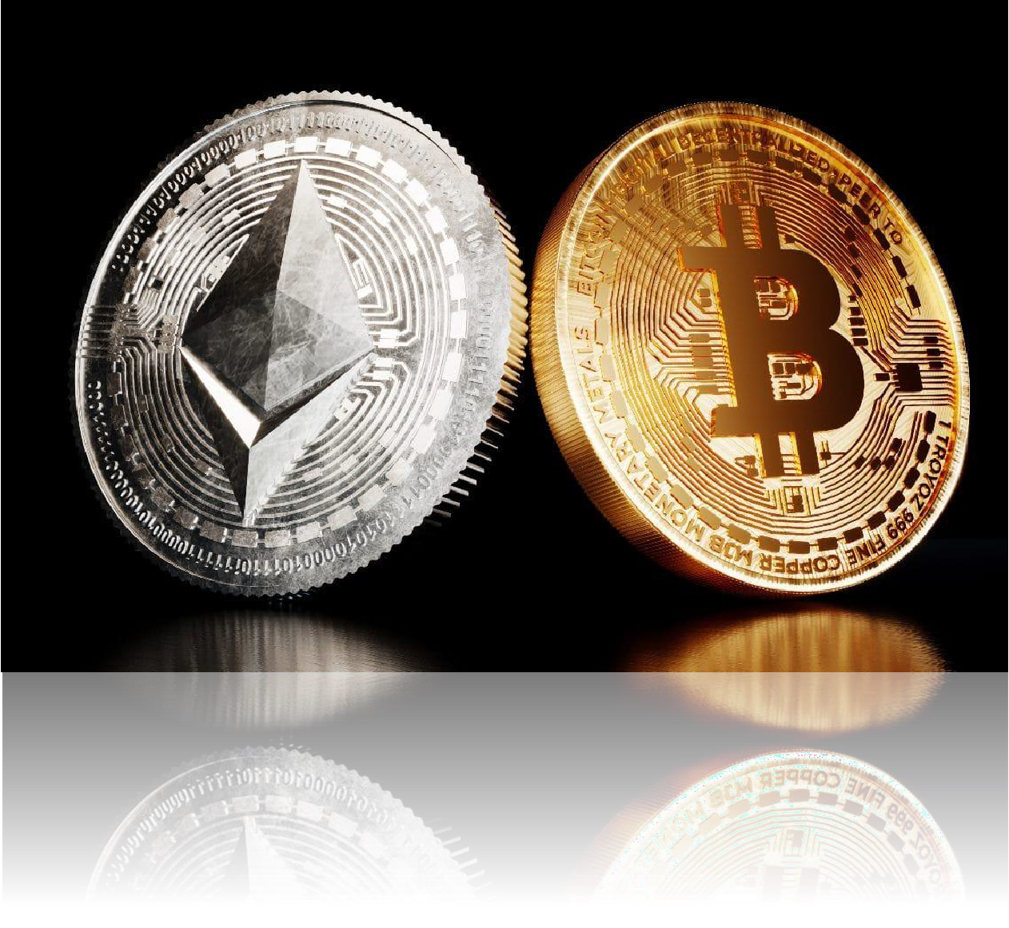

Gegenüberstellung Kryptowährung-

Mining Plattformen Bitcoin und Ethereum

The Italian Lady

27.05.2021-02.07.2021

# Inhaltsverzeichnis

* Änderungstabelle ..........................................................................................................................
* Motivation .....................................................................................................................................
* Zeitplan .........................................................................................................................................
* Vorstudie .......................................................................................................................................
* Hauptkonzept ...............................................................................................................................
* Detailkonzept ................................................................................................................................
* Umsetzung.....................................................................................................................................
* Probleme .......................................................................................................................................
* Fazit ...............................................................................................................................................

# Änderungstabelle

*Datum Was?*

|  |  |
| --- | --- |
| *27.05.21* | Dokument hergestellt |
|  | Motivation geschrieben |
|  | Vorstudie gemacht |
| *28.05.21* | Hauptstudie fertig gemacht  Detailstudie fertig gemacht |
| *02.06.21* | Wallets |
| *16.06.21* | DHCP und neue ETH Software angeschaut |
| *17.06.21* | Algorithmen und Rentabilität angeschaut |
| *18.06.21* | Umsetzung: PI und NHOS installiert |
|  | Netzwerkplan gemacht |
| *23.06.21* | Umsetzung: Netzwerkplan, Ethereum Software |
|  | heruntergeladen, MSI Afterburner, Analysieren |
|  | was beim Overclocken passiert, verschiede |
|  | Algorithmen getestet, jeweils mit und ohne |
|  | Overclocken |
| *24.06.21* | Umsetzung: Ethereum Software |
|  | heruntergeladen, RDP für ETH Miner, BTC |
|  | Wallet, ETH wallet, MSI Afterburner, NHOS |
|  | Overclocking, Rig & Handout gemacht |
| *30.06.21* | Umsetzung: DHCP, Overclocking Ergebnisse, |
|  | Fazit gemacht |
| *01.07.21* | Overclocking Ergebnisse und Fazit gemacht |

# Motivation

Ich möchte dieses Projekt machen, weil ich schon immer für Krypto Währungen interessiert habe und mich immer damit befassen wollte, wie die Algorithmen funktionierten und für welche Krypto Währungen es sich lohnt zu investieren und minen. Dieses Projekt könnte man auch später wieder verwenden, um mit alten PCs die mach sowieso nicht benutzt zu minen.

# Vorstudie

### Thema

|  |  |  |
| --- | --- | --- |
| Ich möchte gerne einen Vergleich zwischen Bitcoin und Ethereum Mining, sowie auch die statistische | | |
| und monetäre Gegenüberstellung mit Rentabilitätsübersicht und Auswirkungen von Overclocking in | |  |
| Bezug auf die Kryptowährungs-Algorithmen. Ich würde dann, wenn die Zeit reicht, ein Rig bauen damit | | |
| es übersichtlicher ist und ein DHCP Server, der die IP-Adressen auf die MAC-Adresse verteilt. |  | |

Ziel

Ich werde mein Ziel erreichen, indem ich die 2 Miner machen werde, diese übertackte und anschliessend miteinander vergleiche. Sie müssen alle zuerst installiert und dann online zum Miner verbunden werden. Danach werde ich das Overclocking beobachten und die Daten notieren.

### Komponenten

|  |  |
| --- | --- |
| *Komponenten* | *Begründung* |
| *PC 1 und PC2…* | sind die Miner (GPU 1030 2gb) |
| *NHOS Boot Stick x1…* | brauche ich damit ich BTC minen kann |
| *Windows 10 Boot Stick x1…* | brauche ich als Basis für den ETH-Miner |
| *Raspberry Pi 4 8G Model B Starter Kit*  *x1…* | brauche ich damit man die Statistiken sehen kann |
| *Switch x1…* | Dies ist die Verbindung PCs zu Router |
| *Router x1…* | damit ich einen DHCP Server kreieren kann |
| *Monitor Samsung S24D330H 24 Zoll /*  *Full HD x1…* | damit ich die Statistiken Präsentieren kann |

Zeitplan

Tag 3 Tag 4 Tag 5 Tag 6 Tag 7 Tag 8 Tag 9 Tag 10 Tag 11 Tag 12

|  |  |  |  |
| --- | --- | --- | --- |
| Tag 1 | | Tag 2 | |
|  |  |
|  |  |  |
|  |

Vorstudie Hauptkonzept Detailkonzept

Umsetzung Präsentation Dokumentation

|  |  |  |  |  |  |  |  |  |  |  |  |  |  |  |  |  |  |  |  |  |  |
| --- | --- | --- | --- | --- | --- | --- | --- | --- | --- | --- | --- | --- | --- | --- | --- | --- | --- | --- | --- | --- | --- |
|  | | | |  |  |  |  |  |  |  |  |  |  |  |  |  |  |  |  | | |
|  | | | | | | | | | | | | | | | | | | |  |  |  |
|  |  |  |  |  |  |  |  |  |  |  |  |  |  |  |  |  |  |  |

|  |
| --- |
| Geplant: |
| Eigentlich: |
| ZLI |
| Homeoffice |

# Hauptkonzept

NHOS Miner

Ich werde mein Ziel erreichen, indem ich 2 Miner machen werde. Der erste Miner wird über ein Miner-OS laufen: NHOS. Das ist ein Miner-OS, welches vom Produzenten Nice Hash hergestellt wurde, damit ein PC seine volle Leistung auf das Minen konzentrieren kann. Das Overclocking wird in der Config Datei eingestellt. Ich werde dafür eine 1030 2GB GPU benutzen, welche nicht die grösste Leistung hat, jedoch gut funktionieren wird. Dazu werde ich den Algorithmus «Zhash» benutzen.

ETH Miner

Da der zweite Miner eine Applikation mit einem GUI (Grafische Oberfläche) hat, werde ich diese, sowie auch die Overclocking Software MSI Afterburner über eine Windows-10 Maschine installieren. Alle Konfigurationen werden über das GUI laufen und somit wird keine Art von Programmierung gebraucht. Ich werde dafür eine 1030 2GB GPU benutzen, welche nicht die grösste Leistung hat, jedoch gut funktionieren wird. Ich werde die Software VertHash benutzen und den Algorithmus

«Zergpool». Monitoring

Damit ein Benutzer die Statistiken einfacher ansehen können, werde ich die Webseiten über ein Raspberry-Pi 4 laufen lassen, weil ein grosser PC es nicht wert wäre, nur 2 Webseiten anzuzeigen. Der Samsung Bildschirm wird dann vorne auf einem Tisch aufgestellt. Daher das man den Rig nicht beobachten gehen kann, weil es innerhalb eines kleinen Raumes ist. Das Rigg werde ich von Hand zusammenbauen, wahrscheinlich werden Sie jedoch in den Tower Gehäuse drinbleiben. Das alles wird über RDP und Putty laufen damit ich nicht immer in diesem Raum laufen muss.

Overclocken

Ich werde diese Overclocken und die Daten vergleichen zu den vorherigen. Das Overclocken zwischen den 2 Minern ist jedoch recht unterschiedlich, weil das eine eine Software ist und das andere in der Konfiguration Datei programmiert werden muss. Ich werde mich auch über die Auswirkungen von Overclocken informieren: Was passieren würde, wenn man es über Jahre laufen lassen würde.

Rentabilität

Schlussendlich werde ich alle Rentabilität raten zusammenstellen und ein Fazit schreiben, ob es sich lohnt einen (oder mehrere) Miner zu haben. Pro Miner gibt es ebenfalls eine bestimmte Meinung. Dazu auch mit und ohne Overclocken und auch die Strom Kosten.

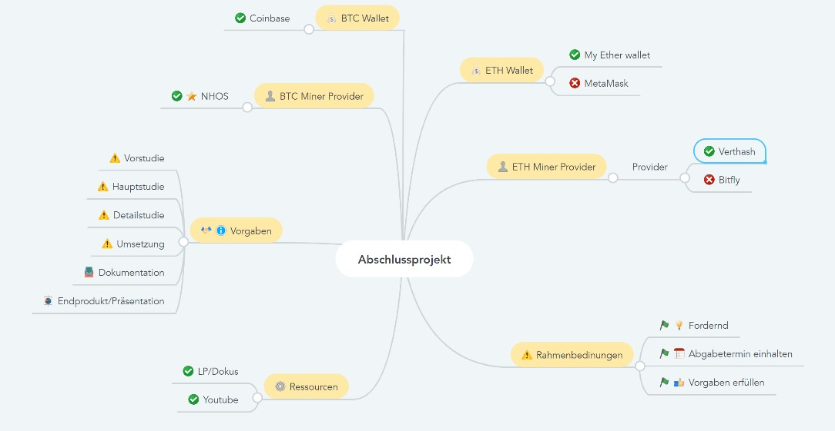

# Detailkonzept

### Meilensteine

1. Laufende Bitcoin und Ethereum Miner
2. Vergleich Bitcoin und Ethereum Mining
3. Statistische und monetäre Gegenüberstellung mit Rentabilitätsübersicht
4. Auswirkungen von Overclocking in Bezug auf die Kryptowährungs-Algorithmen
5. DHCP-Server der die IP-Adresse über MAC-Adresse gibt
6. 1 Bildschirm, welcher die Statistiken der beiden Miner über ein Raspberry-Pi zeigt

Zeitplan

|  |  |  |  |  |  |  |  |  |
| --- | --- | --- | --- | --- | --- | --- | --- | --- |
| Tag 3 | Tag 4 | Tag 5 | Tag 6 | Tag 7 | Tag 8 | Tag 9 | Tag 10 | Umsetzung  (Nächste Seite) |
| Laufende Bitcoin und Ethereum Miner |  |  |  |  |  |  |  | 1,2,3 |
| Vergleich Bitcoin und Ethereum  Mining |  |  |  |  |  |  |  | Allgemein |
| Statistische und monetäre Gegenüberstellung mit Rentabilitätsübersicht |  |  |  |  |  |  |  | Fazit |
| Auswirkungen von Overclocking in Bezug auf die Kryptowährungs-Algorithmen |  |  |  |  |  |  |  | 7,8,9 |
| DHCP-Server der die IP-Adresse über MAC-Adresse gibt |  |  |  |  |  |  |  | 12 |
| 1 Bildschirm das die Statistiken von den Miner zeigt über einem Raspberry-Pi |  |  |  |  |  |  |  | 6 |
| Handouts |  |  |  |  |  |  |  | 15 |
| Geplant: |  |  |  |  |  |  |  |  |
| Eigentlich: |  |  |  |  |  |  |  |  |
| ZLI |  |  |  |  |  |  |  |  |
| Homeoffice |  |  |  |  |  |  |  |  |

Testfälle

|  |  |  |  |
| --- | --- | --- | --- |
| BESCHREIBUNG | WAS TESTEN | WIE TESTEN | ERGEBNIS |
| LAUFENDE BITCOIN UND ETHEREUM MINER | * Das Beide Miner funktionieren * Das man sieht auf den Bestimmten Webseiten das Sie Laufen. | * Schauen, dass sie beide am Internet angeschlossen sind. * Auf den Webseiten, um nachzusehen, dass Sie selbst reconnecten   & aus-/ einschalten. | - |
| VERGLEICH BITCOIN UND ETHEREUM MINING | * Wie viel Hashrate. * Wie viel Stromverbrauch. | * Hashrate kann man ablesen. * Man kann online nachschauen, wie viel   ein Tag Strom in Zürich kostet | - |
| STATISTISCHE UND MONETÄRE GEGENÜBERSTE LLUNG MIT RENTABILITÄTS  ÜBERSICHT | * Wie viel der Einkommen ist. * Wie viel Prozent wird mir bei der Auszahlung weggenommen. | * Einkommen mit dem gebrauchten Wert der Kryptowährung ausrechnen. * Das steht beim Provider und man   kann das Ausrechnen. | - |
| AUSWIRKUNGE N VON OVERCLOCKING IN BEZUG AUF DIE KRYPTOWÄHRU NGS- ALGORITHMEN | * Was für ein Algorithmus gibt mir wie viel Geld. * Was für ein Algorithmus gibt mir wie viel Geld mit Overclocking. * Was passiert nach langem Overclocking * Mit und ohne Overclocking vergleichen und schauen, was sich mehr lohnt | * Verschiedene Algorithmen finden und testen. * Verschiedene Algorithmen finden und testen. * Darüber Online nachschauen und erster Overclocking Tag mit Letztem Overclocking Tag vergleichen. | - |
| DHCP-SERVER DER DIE IP- ADRESSE ÜBER MAC-ADRESSE  GIBT | - Bekommen alle die Richtige IP-Adresse | * Pingen * Auf dem Router schauen, ob Sie alle Online sind. | - |
| EIN BILDSCHIRM WELCHER DIE STATISTIKEN VON DEN MINERN ZEIGT ÜBER EINEM  RASPBERRY-PI | - Das ist Simpel | - Das ist Simpel | - |

Netzwerkplan

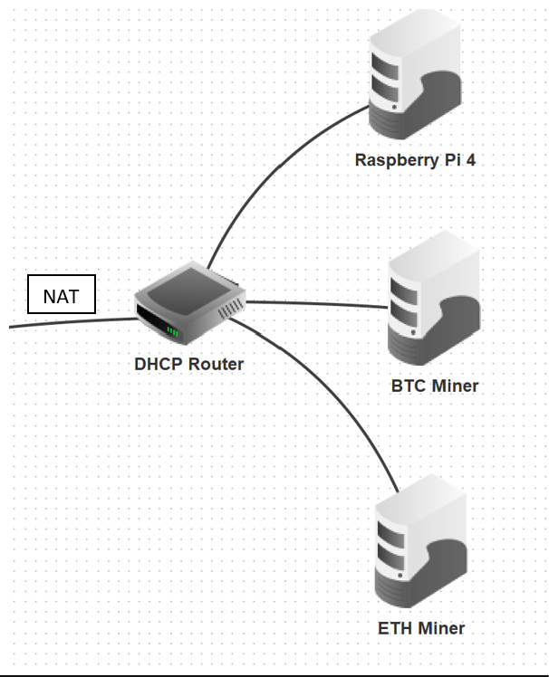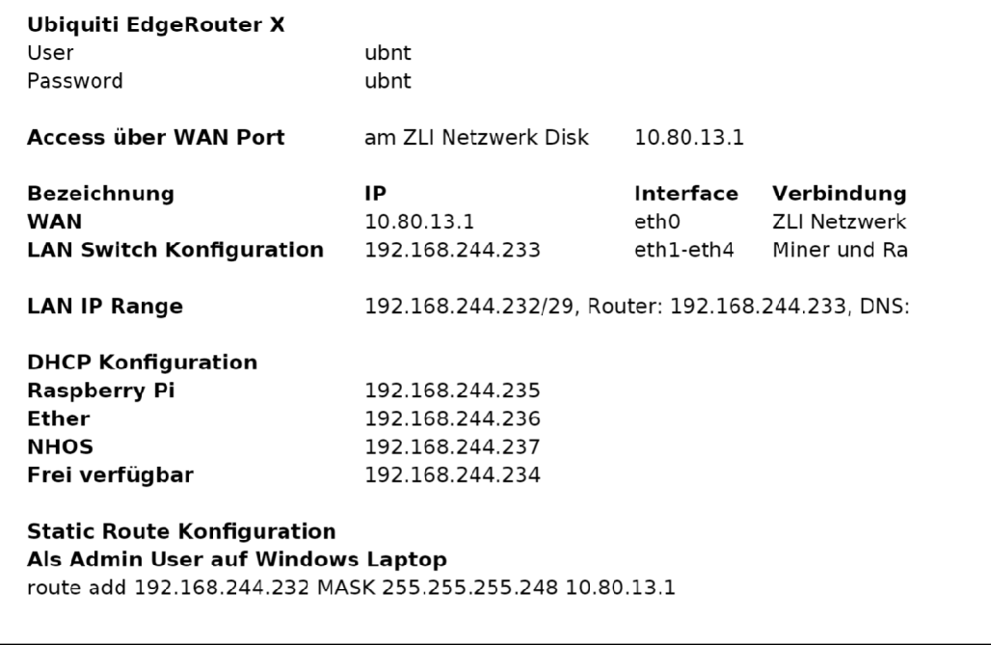

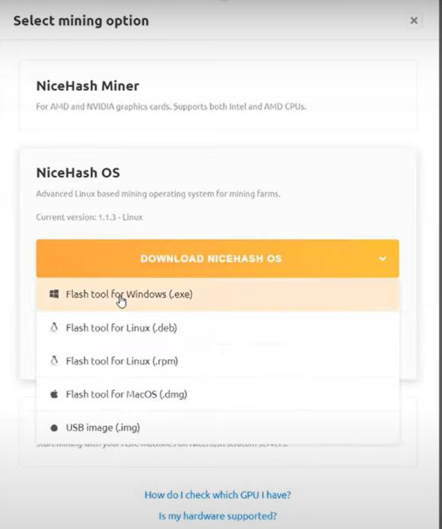[Umsetzung](https://moodle-2.zli.ch/mod/page/view.php?id=478)

1. NHOS Installieren

1. Als allererstes muss man auf der NiceHash-OS- Website den Flasher herunterladen, welcher einen Boot-fähigen USB-Stick herstellt. Dieser Stick macht es möglich, einen BTC Miner zu haben.
2. 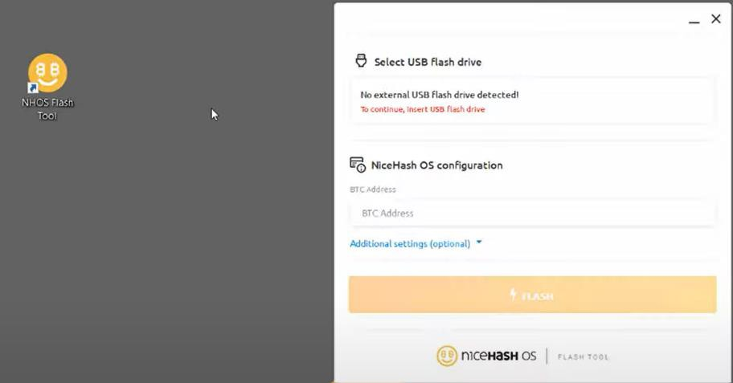Als Erstes muss man das NHOS-Flash-Tool doppelt klicken und dieses starten. Danach den USB-Stick oben anwählen. Die NiceHash-OS-Konfigurationen können jetzt oder nachher in der Datei geändert werden. Für den Anfang kann man einfach seine BTC-Adresse reinschreiben. Man sollte jetzt oder nachher in die Konfigurationen eines SSH-Keys hinterlegen, damit man mit Putty darauf zugreifen kann.

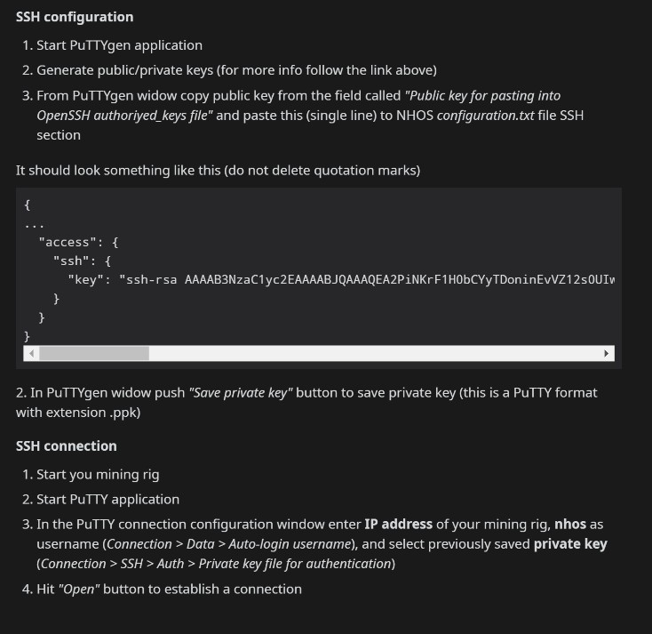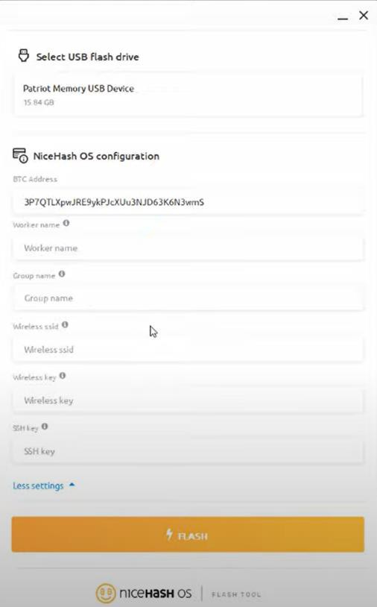

SSH Konfigurationen

2. Ethereum Software herunterladen

1. Verthash One Click Miner Herunterladen

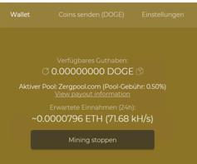

1. Bei Einstellungen Payout zu ETH wechseln
2. Mining Adresse eingeben
3. Auto-Start ein machen

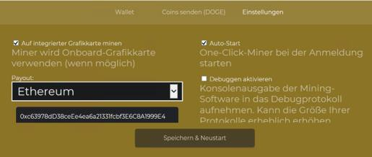

## 3. RDP für ETH Miner

1. Remote Desktop auf den ETH Miner Anmachen

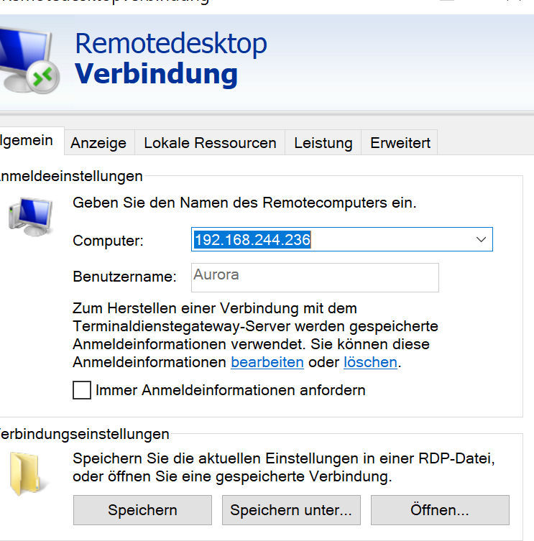4. Benutzername Eingeben und Password dann Verbinden

1. Immer nach einem Reboot zuerst über CMD laufen lassen, vor der RDP-Verbindung

(route add 192.168.244.232 MASK 255.255.255.248 10.80.13.1)

1. 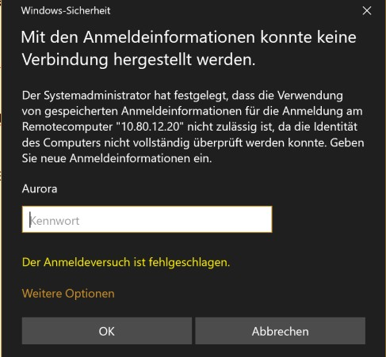Remotedesktopverbindung Software öffnen

## BTC Wallet

1. Ich habe mich für die Abrechnungen für

«Coinbase» entschieden

1. 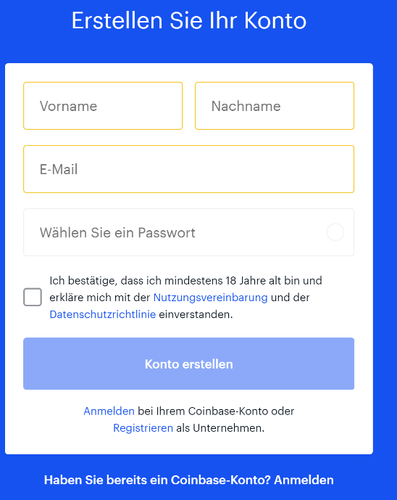Ein Konto auf Coinbase erstellen.
2. 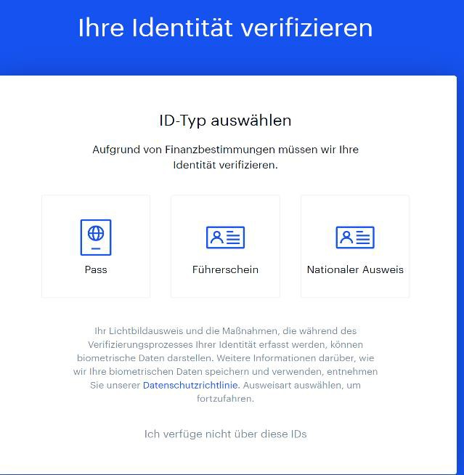Da ich nicht alt genug bin, kann ich hier nicht mehr weiterfahren.

## 5. ETH wallet

1. Auf MyEtherWallet navigieren

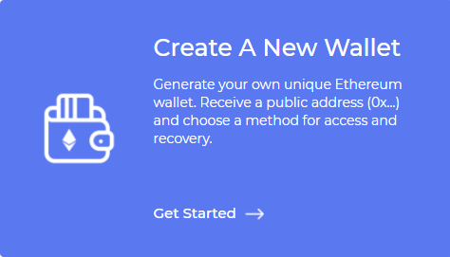

1. 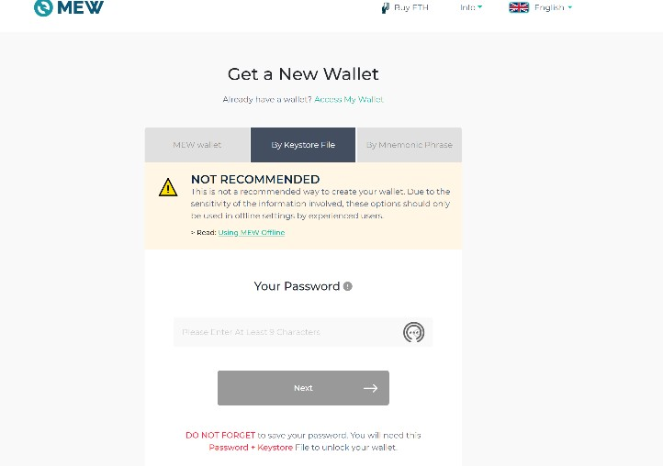Man kann dort verschieden Arten auswählen und ich habe mich für

«Keystore-File» entschieden.

1. Ein Passwort eingeben und Next drücken
2. 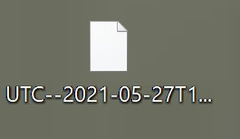Den Keystore Herunterladen
3. Auf “Create a New Wallet” drücken

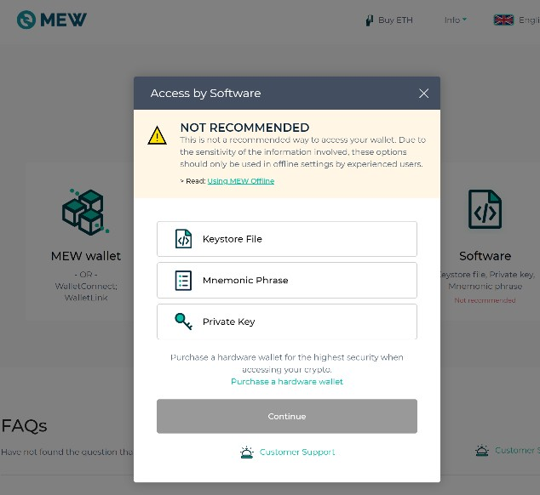6. Wenn man sich dann versucht anzumelden, einfach die Keystore-Datei auswählen.

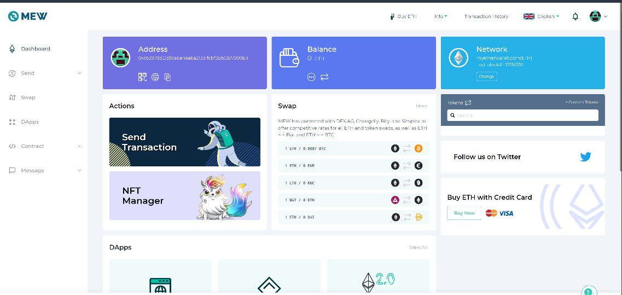

## 6. PI installieren

1. Raspberry Pi Imager herunterladen, um zu «flashen» würde schon genügen, weil keine anderen Apps notwendig sind
2. 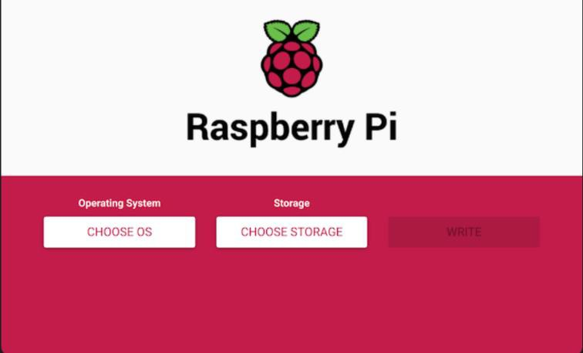Das OS «Raspberry Pi OS with Desktop»
3. herunterladen
4. Raspberry Pi Imager doppelt klicken. Die Heruntergeladene OS auswählen und die SD- Karte in Storage. Anschliessend Write drucken und es laden lassen.
5. Zu guter Letzt noch den PI an einem Bildschirm, sowie auch eine Tastatur und Maus ans PI selbst anschliessen.

## 7. MSI Afterburner

1. MSI Afterburner Herunterladen. Dieser ermöglicht es den ETH Miner zu Overclocken.
2. Auf allen Installationsschritten einfach Next drucken.
3. Sprache wählen

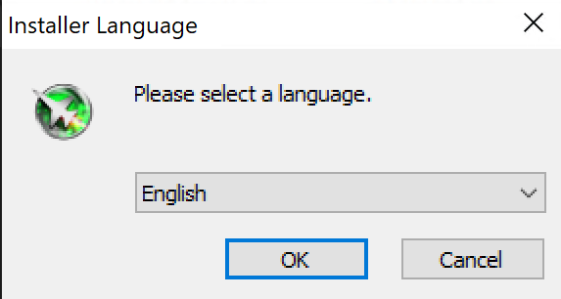

1. 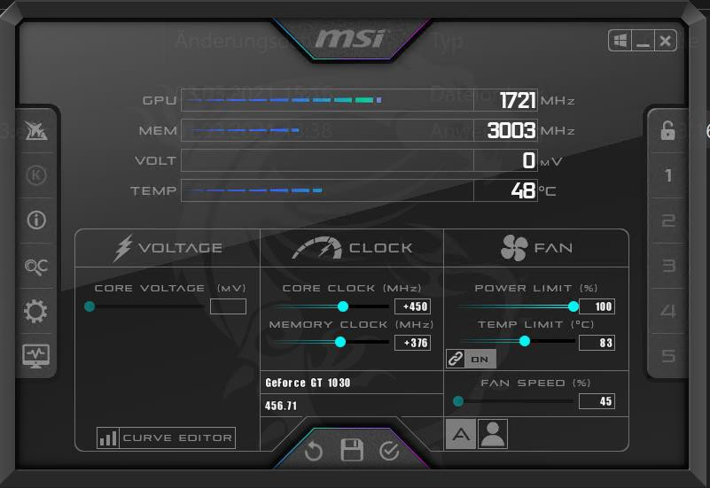Mit den verschiedenen Optionen herumspielen, bis der Computer nicht lagged oder überhitzt.

## Graphical user interface, application Description automatically generated8. NHOS Overclocking

* 1. Man muss den Stick immerwieder ein und ausstecken, um die Optionen zu testen
  2. Wenn man den Stick eingesteckt hat, muss man unter nhm/configs als aller erstes diese Datei Kopieren, um ein sicheres Backup zu erstellen, damit man bei Versaagen wieder aufs alte zugreifen kann
  3. 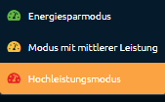Dann sollte man die Datei mit einem Editor öffnen. Ich habe es mit Notepad++ gemacht.
  4. Hier kann man beim Overclocking diese 3 Optionen bearbeiten
  5. Das sind die Standard-Einstellungen.

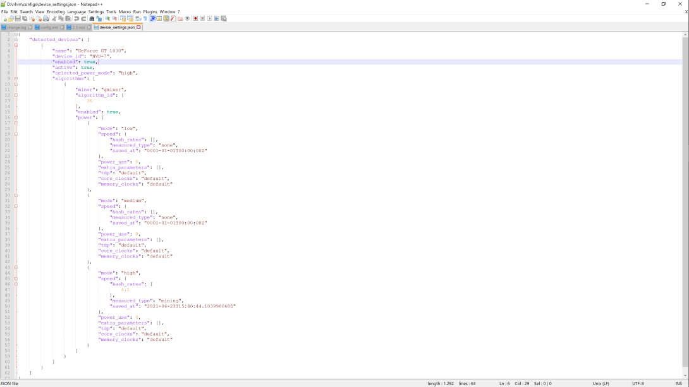

* 1. Das sind Meine Veränderungen, die ich ausprobiert und getestet habe.

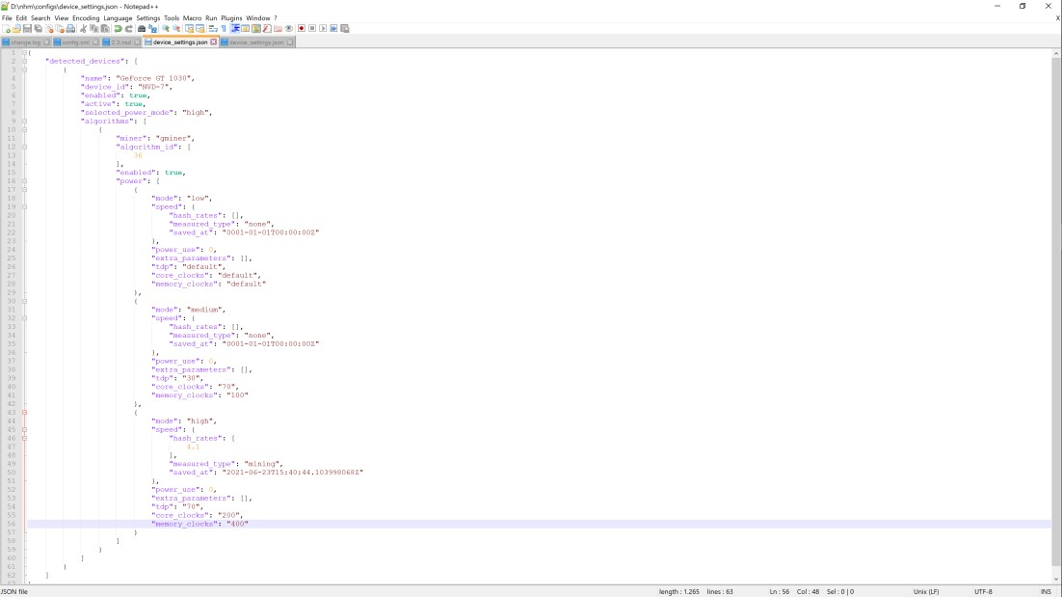

## Analysieren was beim Overclocken passiert

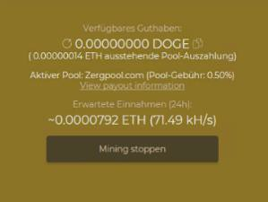Ethereum

Vor dem Übertackten, sah alles so wie auf diesem Bild aus:

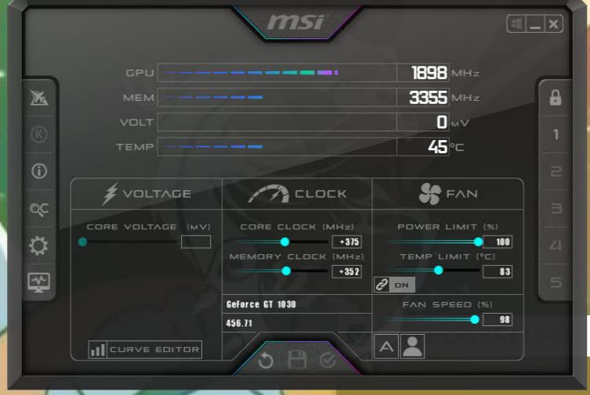Ich habe diese Overclocking-Einstellungen verwendet ,weil wenn man es schneller einstellt stürtzt der PC ab.

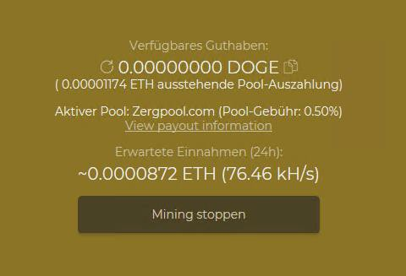Das sind die Ergebnisse nach dem Overclocken und über Zeit war der Peak bei etwa 83.00 kH/s. Während dem Peak war die Einnahme etwa bei 0.0001000ETH. Das Overclocken lohnt sich beim ETH Miner.

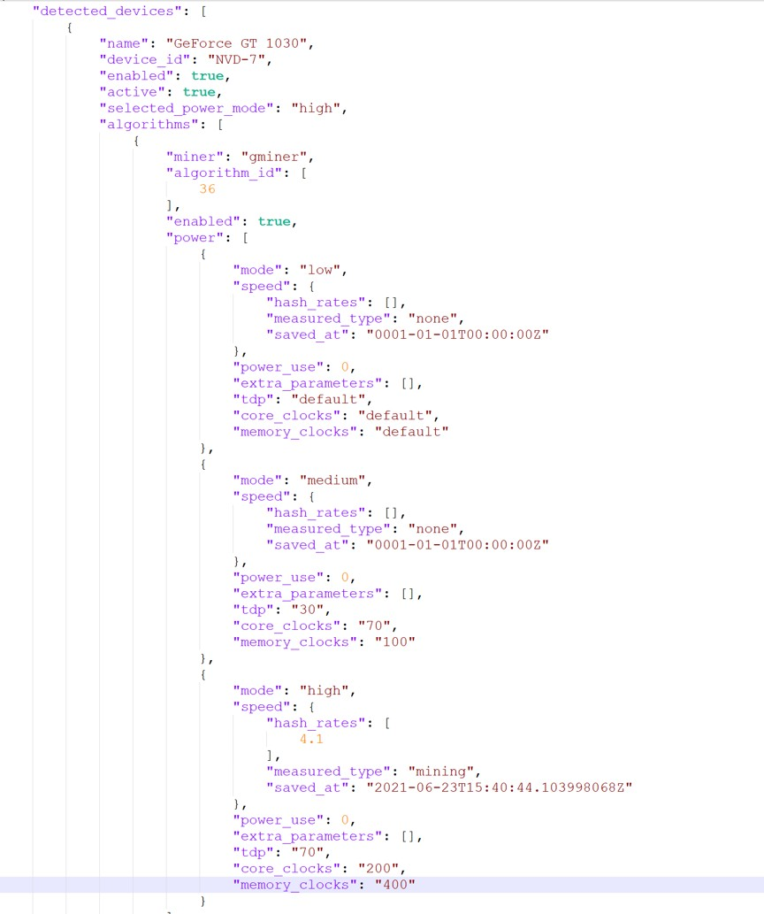Bitcoin

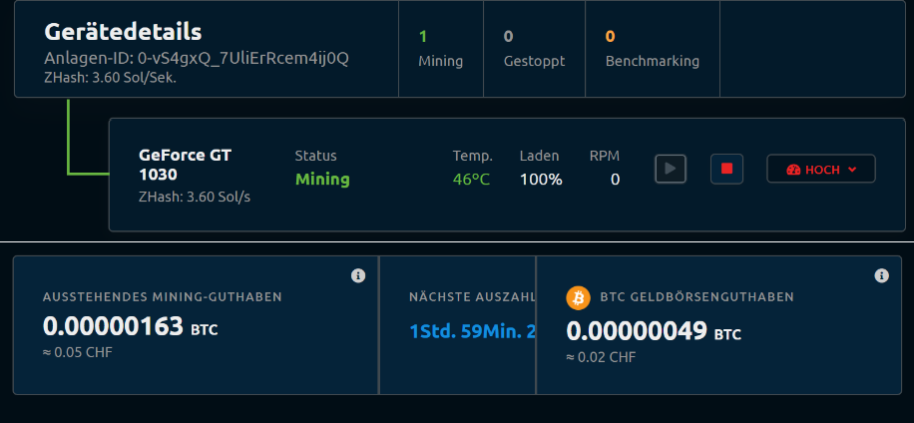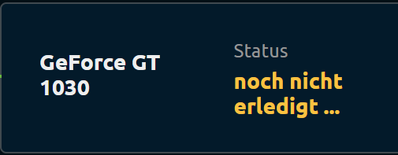

Das sind die Ergebnisse, bevor das

ich den Miner Overclocked habe.(Sol/Sek=H/s)

Egal welche Änderungen man macht; Man muss alles zuerst

benchmarken. Deshalb sollte man nicht zu viele Änderungen machen, da dies relativ lange braucht.

Das sind die Einstellungen, welche ich als richtig für diesen PC empfuden habe. Ich beachte Low und Medium eigentlich gar nicht, da ich die Einstellungen immer auf High habe, weil das dem GPU eigentlich keinen Schaden zuführt.

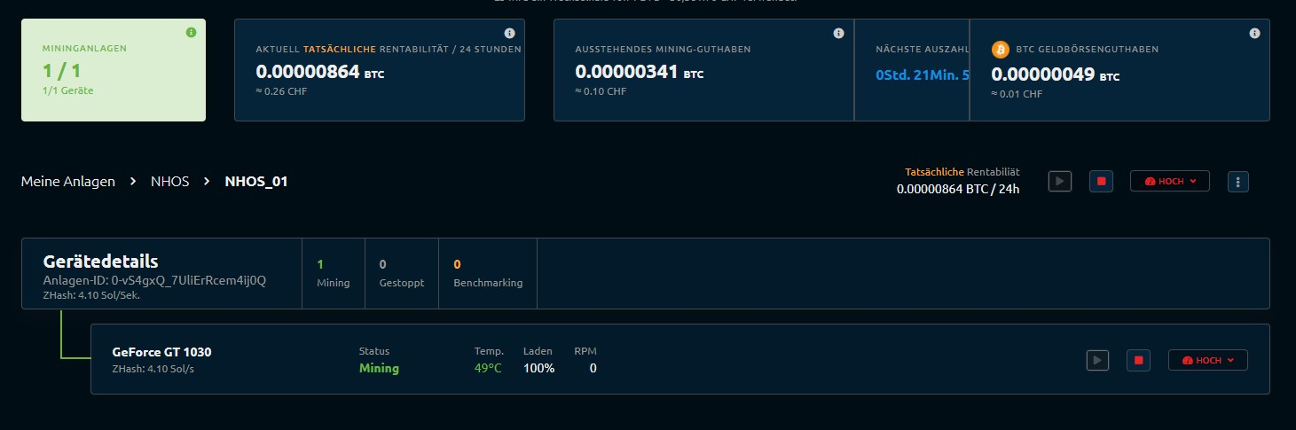

Ergebnisse

Ethereum

Das ist das Ergebnis und diese finde ich relativ gut. Das heist das sich Overclocken auf dem BTC Miner lohnt.

|  |  |  |
| --- | --- | --- |
|  |  | 24h Rentabilität |
| Vor dem Overclocking | 70.00 kH/s | 0.0047 CHF |
| Nach dem Overclocking | 83.00 kH/s | 0.0055 CHF |

Bitcoin

|  |  |  |
| --- | --- | --- |
|  |  | 24h Rentabilität |
| Vor dem Overclocking | 3.60 Sol/s | 0.0754 CHF |
| Nach dem Overclocking | 4.10 Sol/s | 0.0859 CHF |

## DHCP konfigurieren

1. Zum Port eth0 mit dem PC verbinden.

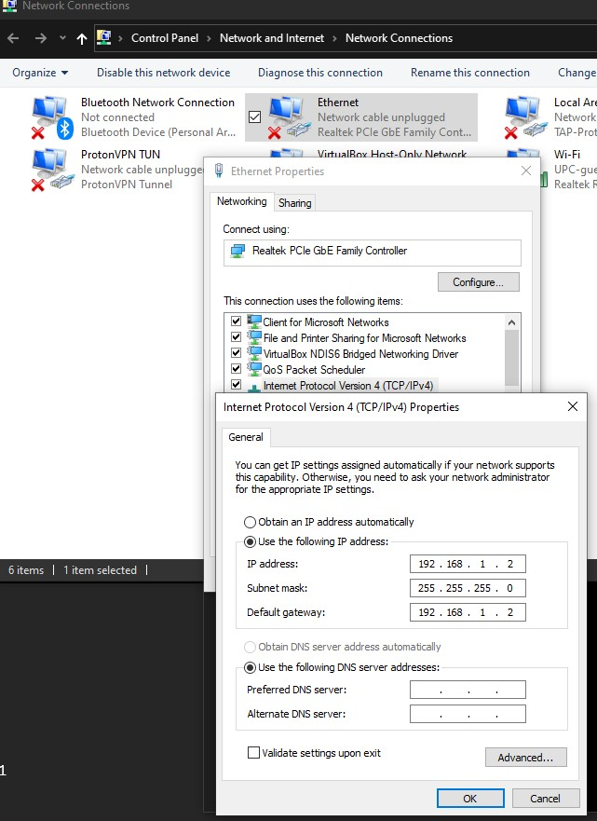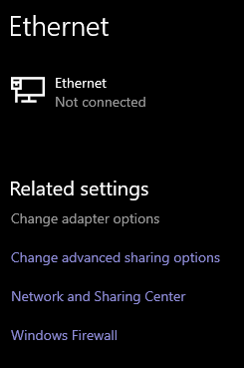

1. Auf dem Router die IP- Adresse zu «192.168.1.1»
2. ändern
3. In einem Browser nach Wahl diese IP-Adresse eingeben
4. Name: ubnt Passwort: ubnt
5. Startet mit dem Basic Setup Wizard
6. Einfach apply changes drücken und den Router neu starten.
7. 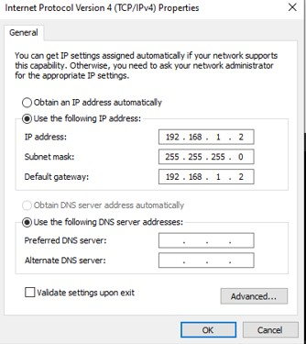Jetzt kann man den PC vom Port «eth0» zu «eth1» wechseln und das Modem zum Port eth0 umstellen.
8. Bei den Einstellungen hier wieder auf

«obtain an IP-Adresse automatically» drücken, damit er wieder eine IP- Adresse bekommt.

1. Nochmals «192.168.1.1» in einem Browser nach Wahl eingeben
2. Schlussendlich nur noch den DHCP konfigurieren und alles sollte funktionieren.

Ich konnte mich hier nicht ausdrücklich erklären, da Herr Jörg Hans Häderli dies für mich gemacht hat, weil wir viele Netzwerk Problem im ZLI hatten. Und ich hatte nun mal keinen Zugriff zu deren Servern

## Verbindungen Testen

|  |  |  |  |
| --- | --- | --- | --- |
| BESCHREIBUNG | WAS TESTEN | WIE TESTEN | ERGEBNIS |
| LAUFENDE BITCOIN UND ETHEREUM MINER | * Das Beide Miner funktionieren * Das man sieht auf den Bestimmten Webseiten das Sie Laufen. | * Schauen, dass sie beide am Internet angeschlossen sind. * Auf den Webseiten, um nachzusehen, dass Sie selbst reconnecten   & aus-/ einschalten. | - ✓  - ✓  - ✓ |
| VERGLEICH BITCOIN UND ETHEREUM MINING | * Wie viel Hashrate. * Wie viel Stromverbrauch. | * Hashrate kann man ablesen. * Man kann online nachschauen, wie viel   ein Tag Strom in Zürich kostet | - ✓  - ✓ |
| STATISTISCHE UND MONETÄRE GEGENÜBERSTE LLUNG MIT RENTABILITÄTS  ÜBERSICHT | * Wie viel der Einkommen ist. * Wie viel Prozent wird mir bei der Auszahlung weggenommen. | * Einkommen mit dem gebrauchten Wert der Kryptowährung ausrechnen. * Das steht beim Provider und man   kann das Ausrechnen. | - ✓  - ✓ |
| AUSWIRKUNGE N VON OVERCLOCKING IN BEZUG AUF DIE KRYPTOWÄHRU NGS- ALGORITHMEN | * Was für ein Algorithmus gibt mir wie viel Geld. * Was für ein Algorithmus gibt mir wie viel Geld mit Overclocking. * Was passiert nach langem Overclocking * Mit und ohne Overclocking vergleichen und schauen, was sich mehr lohnt | * Verschiedene Algorithmen finden und testen. * Verschiedene Algorithmen finden und testen. * Darüber Online nachschauen und erster Overclocking Tag mit Letztem Overclocking Tag vergleichen. | - ✓  - ✓  - ✓ |
| DHCP-SERVER DER DIE IP- ADRESSE ÜBER MAC-ADRESSE  GIBT | - Bekommen alle die Richtige IP-Adresse | * Pingen * Auf dem Router schauen, ob Sie alle Online sind. | - ✓  - ✓ |
| EIN BILDSCHIRM WELCHER DIE STATISTIKEN VON DEN MINERN ZEIGT ÜBER EINEM  RASPBERRY-PI | - Das ist Simpel | - Das ist Simpel | - ✓ |

* + 1. Rig

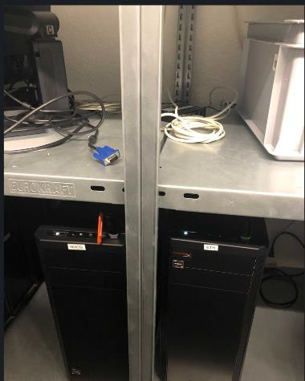

ETH

NHOS

Router

* + 1. Handout

Was ist Mining?

Miner geben ihre Rechenkapazität an Leute die dieses wiederum mit Crypto Currency Belohnen. Rund um die Uhr transferieren Menschen Bitcoins über das Bitcoin-Netzwerk. Das Bitcoin-Netzwerk wickelt diese Transaktionen ab, indem es alle Transaktionen eines bestimmten Zeitraums sammelt und in einer Liste zusammenfügt. Der sogenannte Block. Es ist der Job des Miners, diese Transaktionen zu bestätigen und in ein Kontenbuch einzutragen. Entlohnt wird er dafür in Crypto Currency.

# Was ist ein Algorithmus?

Allgemein gesagt, gibt ein Algorithmus eine Vorgehensweise vor, um ein Problem zu lösen. Davon gibt es sehr viele verschiede in der Krypto-Welt. Und von diesen vielen verschiedenen, gibt es noch viele verschiedene für all die Kryptowährungen. Ebenfalls automatisieren sie die Einlösung dieser Coins

# Key-Wörter

* Benchmarking…
  + …vergleicht, wo es Performance Lücken hat, und probiert diese auszubessern. Nach jeder Veränderung wird alles zuerst gebenchmarkt, damit man die bestmögliche Performance erreichen kann.
* Rentabilität…
  + …zeigt das Netto-Einkommen, welches man mit einem Miner erzielt auf.
* Overclocking…
  + …ist dazu da, damit man höhere Rechenleistung eines Computers erzielt.

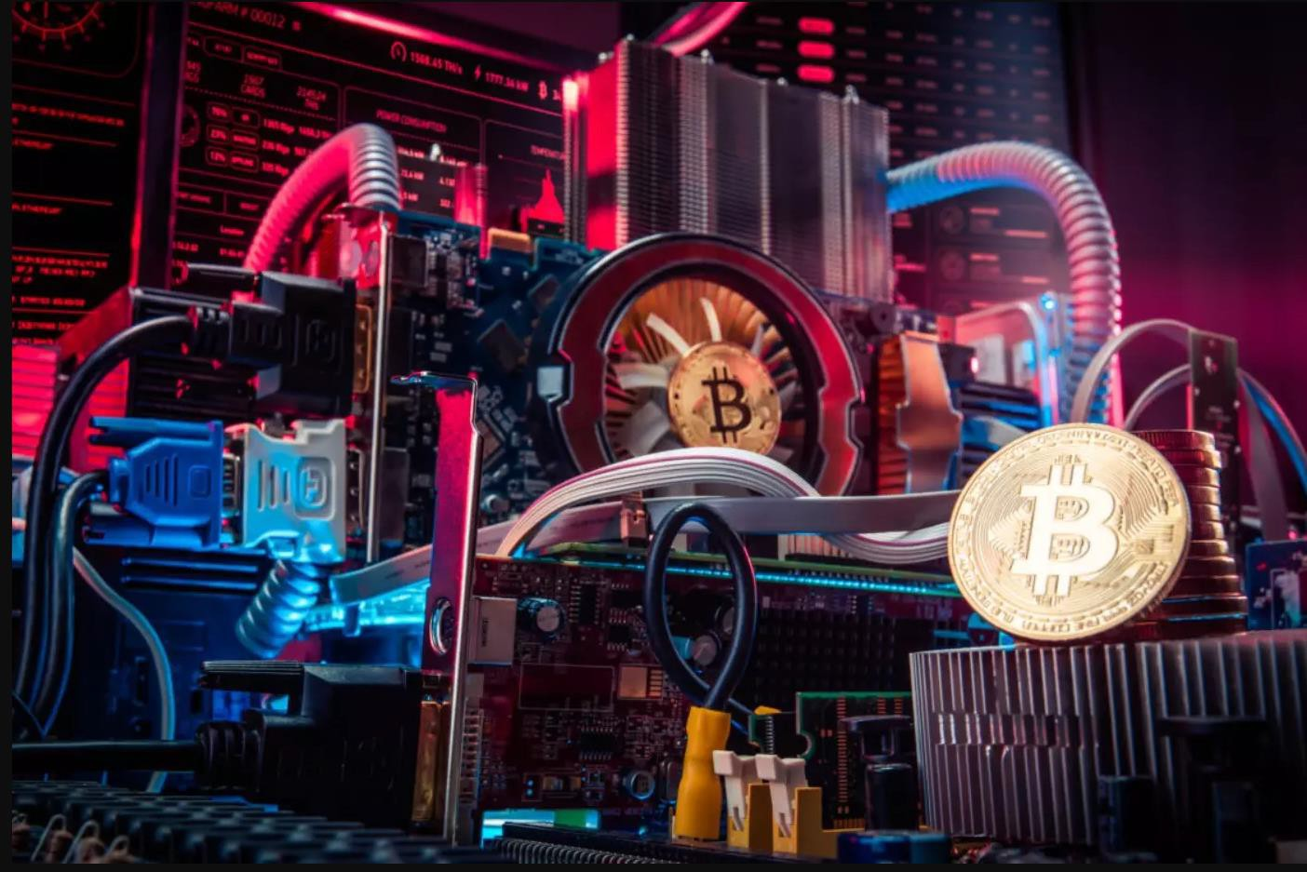

# Probleme

16.6 Ich konnte mit dem DHCP nicht ins Internet raus und VertHash funktionierte nicht. Das schlimmste war jedoch, dass alles vom ETH Miner gelöscht wurde.

17.6 Alle meine Software Daten wurden ohne Grund gelöscht und ich hatte vergessen, welchen Miner ich benutzt habe. Also habe ich den ganzen Tag das wiederholt, was ich am ersten Tag gemacht habe.

23.6 Ich wollte den ETH-Coin auf RVN ändern, weil die GPU zu schlecht war. Danach habe ich es jedoch mit VertHash probiert und es ging.

# Fazit

Mit einem 600,- PC und einer 1030 GPU

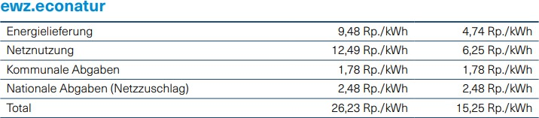

26,23 Rp. /kWh = 0,2623 CHF. /kWh Elektrizität Kosten

# Graphical user interface, application Description automatically generatedEthereum

Ethereum

|  |  |  |  |
| --- | --- | --- | --- |
|  |  | 24h Netto | 24h Brutto |
| Vor dem Overclocking | 70.00 kH/s | 0.0047 CHF | -0.2052 CHF |
| Nach dem  Overclocking | 83.00 kH/s | 0.0055 CHF | -0.2043 CHF |

Es würde sich nicht Lohnen einen ETH-Miner zu haben. Man würde in der voraussichtlichen Zukunft ins Minus gehen und somit nie gewinn machen.

# Graphical user interface, application Description automatically generatedBitcoin

|  |  |  |  |
| --- | --- | --- | --- |
|  |  | 24h Netto | 24h Brutto |
| Vor dem Overclocking | 3.60 Sol/s | 0.0754 CHF | -0.1348 CHF |
| Nach dem Overclocking | 4.10 Sol/s | 0.0859 CHF | -0.1244 CHF |

Es würde sich auch gar nicht lohnen einen BTC-Miner zu haben. Man würde in der Voraussichtlichen Zukunft nicht ins Plus gehen und somit würde man nur Verluste machen.

# Graphical user interface, application Description automatically generatedMit einem 3000,- PC und einer 3070 GPU Bitcoin

|  |  |  |  |
| --- | --- | --- | --- |
|  |  | 24h Netto | 24h Brutto |
| Nach Overclocking | 83.91 H/s | 1.7563 CHF | 1.0110 CHF |

Es würde sich lohnen eine BTC Miner zu haben. Man würde in der Voraussichtlichen Zukunft ihm Plus gehen und somit würde man Gewinn machen. Innerhalb von 100 Monaten das heisst etwa 8 Jahre.

# Ethereum

|  |  |  |  |
| --- | --- | --- | --- |
|  |  | 24h Netto | 24h Brutto |
| Nach Overclocking | 83.91 H/s | 4.1224 CHF | 3.3652 CHF |

Es würde sich lohnen eine ETH Miner zu haben. Man würde in der Voraussichtlichen Zukunft ihm Plus gehen und somit würde man Gewinn machen. Innerhalb von 31 Monaten das heisst etwa 2,5 Jahre.